

**Relatório**

Sistemas Gráficos e Interação

**Trabalho realizado por:**

Nº2212552 – Carlos Eduardo Afonso Vinagre

Nº2212550 – Rui Jorge Miguel Penetra

**Índice**

Conteúdo

Índice de Figuras 3

Avaliação Heurística 4

Análise de utilizadores e Tarefas e Lista de requisitos funcionais 17

Análise de utilizadores e Tarefas 17

Lista de Requisitos Funcionais 22

Protótipo de Alta-Fidelidade 23

Avaliação da usabilidade do sistema 24

Justificação das principais opções tomadas no desenvolvimento da interface 25

**Índice de Figuras**

Figura 1- AH Registo 1 5

Figura 2-AH Registo 2.2 6

Figura 3- AH Registo 2.1 6

Figura 4-AH Registo 3 7

Figura 5-AH Registo 4 8

Figura 6-AH Registo 5 9

Figura 7-AH Registo 6 10

Figura 8- AH Registo 7 11

Figura 9-AH Registo 8 12

Figura 10-AH Registo 9 13

Figura 11-AH Registo 10 14

Figura 12 - AH Registo 11 15

Figura 13-AH Registo 12 16

Figura 14-AH Registo 13 16

Figura 15-SUS Formulário 1.1 17

Figura 16-SUS Formulário 1.2 18

Figura 17-SUS Formulário 1.3 18

Figura 18-SUS Formulário 1.4 19

Figura 19-SUS Formulário 1.5 19

Figura 20-SUS Formulário 1.6 20

Figura 21-SUS Formulário 1.7 20

Figura 22-SUS Formulário 1.9 21

Figura 23-SUS Formulário 1.8 21

Figura 24-SUS Formulário 2 22

# **Avaliação Heurística**

**Heurísticas a considerar:**

1. Visibilidade do estado do sistema
2. Correspondência entre o sistema e o mundo real
3. Liberdade e controlo pelo utilizador
4. Consistência e standards
5. Prevenção de erros
6. Reconhecer em vez de relembrar
7. Flexibilidade e eficiência de utilização
8. Visualmente agradável e minimalista
9. Ajuda utilizadores a reconhecer e recuperar dos erros
10. Ajuda e documentação

* **Registo da avaliação heurística**

Figura - AH Registo 1

|  |  |
| --- | --- |
|  | **Registo 1** |
| **Tarefa** | Escolha de cores |
| **Local** | Página Inicial  https://www.laredoute.pt/ |
| **Heurística** | 8. Visualmente agradável e minimalista |
| **Descrição** | Para que exista uma interface visualmente agradável e minimalista é necessário o utilizador reconhecer e conseguir interpretar o que lê, no caso de utilizadores com problemas oculares certas e determinadas cores poderá levar a alguma dificuldade na interpretação dos elementos gráficos levando o utilizador a não utilizar o website . |
| **Frequência** | Raro |
| **Persistência** | Aparece uma vez |
| **Severidade** | 2 |
| **Solução** | Escolher cores que sejam facilmente visíveis e interpretadas de igual forma independentemente do problema ocular. |

|  |  |
| --- | --- |
|  | **Registo 2** |
| **Tarefa** | Pesquisa |
| **Local** | Ecrã principal |
| **Heurística** | 8. Visualmente agradável e minimalista |
| **Descrição** | Para o utilizador poder interagir com os ecrãs e ir para determinada categoria é necessário existir um contaste entre as cores para as letras e a imagem a escolher para o fundo, pois uma má escolha de cores de texto em conjugação com uma má escolha de contraste da imagem poderá dificultar a realização de tarefas por parte do utilizador |
| **Frequência** | frequente |
| **Persistência** | Repete se algumas vezes |
| **Severidade** | 3 |
| **Solução** | Escolher uma cor que se adeque com a imagem e seja facilmente visível |

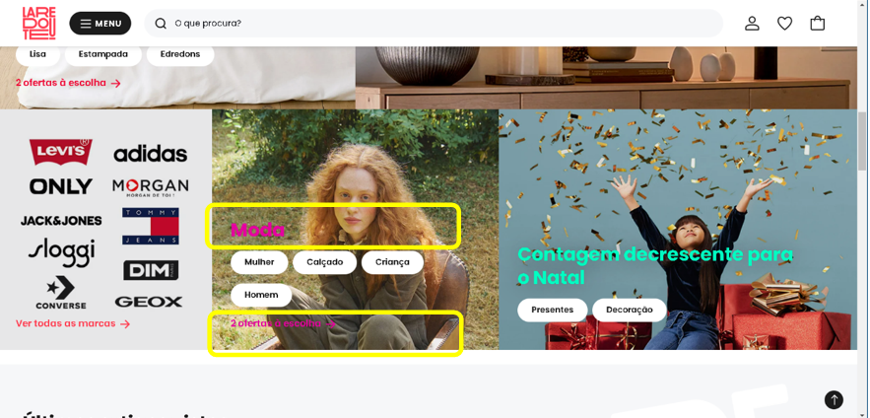

Figura -AH Registo 2.2

Figura - AH Registo 2.1

|  |  |
| --- | --- |
|  | **Registo 3** |
| **Tarefa** | Criar conta |
| **Local** | Janela de registo |
| **Heurística** | 2.Correspondência entre o sistema e o mundo real |
| **Descrição** | Durante a realização do registo, não tem logica aparecer uma opção de empresa na escolha do genero |
| **Frequência** | raro |
| **Persistência** | Repete se 1 vez |
| **Severidade** | 3 |
| **Solução** | Retirar a opção de empresa passando ter uma checkbox para o utlizador marcar caso esteja se a registar como empresa |

Figura -AH Registo 3

|  |  |
| --- | --- |
|  | **Registo 4** |
| **Tarefa** | Listagem de produtos |
| **Local** | Janela de Móveis e decoração para Quarto Adulto |
| **Heurística** | 2.Estética e desenho minimalista |
| **Descrição** | Durante a listagem é possível visualizar, pelo menos um vez, um produto que esteja desalinhado em comparação com os outros, algo que não deve acontecer pois pode dificultar a leitura do utilizador |
| **Frequência** | raro |
| **Persistência** | Repetidamente |
| **Severidade** | 0 |
| **Solução** | Alinhar o/os objetos desalinhados ao mesmo nível que os outros |

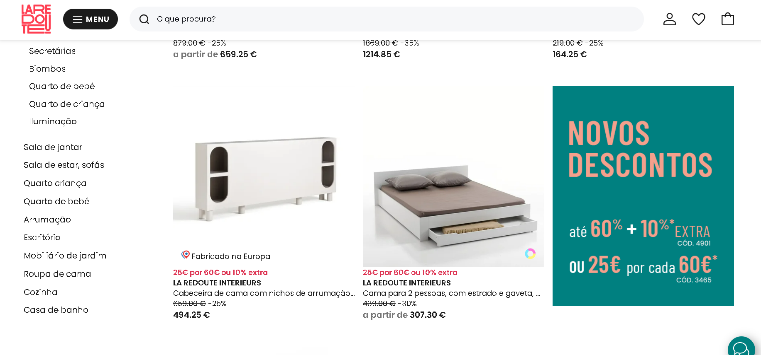

Figura -AH Registo 4

|  |  |
| --- | --- |
|  | **Registo 5** |
| **Tarefa** | Consultar opções |
| **Local** | Popover quando pretendemos fazer login / registar |
| **Heurística** | 2. Estética e desenho minimalista |
| **Descrição** | Se o utilizador for clickar no botão Entrar/Registar ira abrir uma Popover onde é possível visualizar opções que so deveriam de estar disponíveis depois do utilizador estar logado |
| **Frequência** | sempre |
| **Persistência** | Repetidamente |
| **Severidade** | 2 |
| **Solução** | Apenas tornar essas informações visíveis depois do utilizador estar logado |

Figura -AH Registo 5

|  |  |
| --- | --- |
|  | **Registo 6** |
| **Tarefa** | Consultar opções no menu |
| **Local** | Menu principal |
| **Heurística** | 2 – Correspondência entre o sistema e o mundo real |
| **Descrição** | Se a página está em português toda a sua informação deve de estar em português |
| **Frequência** | sempre |
| **Persistência** | Repetidamente |
| **Severidade** | 4 |
| **Solução** | Apenas tornar essas informações visíveis depois do utilizador estar logado |



Figura -AH Registo 6

|  |  |
| --- | --- |
|  | **Registo 7** |
| **Tarefa** | Consultar opções no menu |
| **Local** | Página de perfil |
| **Heurística** | 6 – Reconhecimento em vez de lembrança |
| **Descrição** | Como no caso de término de sessão tem um ícone que facilita o reconhecimento sobre a sua funcionalidade, outras funcionalidades como na consulta de artigos favoritos |
| **Frequência** | sempre |
| **Persistência** | Repetidamente |
| **Severidade** | 1 |
| **Solução** | Implementar alguns ícones em certas opções para determinadas opções |

<https://www.laredoute.pt/myaccount/ordertracingall.aspx>

Figura - AH Registo 7

|  |  |
| --- | --- |
|  | **Registo 8** |
| **Tarefa** | Ver a lista de produtos |
| **Local** | https://www.laredoute.pt/pplp/100/75363/cat-75409.aspx#srt=noSorting |
| **Heurística** | 8 |
| **Descrição** | A estética do site ficaria melhor sem o menu neste local visto que já existe um de lado e um em cima |
| **Frequência** | Frequente |
| **Persistência** | Repetidamente |
| **Severidade** | 1 |
| **Solução** | Remover o menu |

Figura -AH Registo 8

|  |  |
| --- | --- |
|  | **Registo 9** |
| **Tarefa** | Navegar na página de um produto especifico |
| **Local** | https://www.laredoute.pt/ppdp/prod-350230179.aspx#shoppingtool=treestructureguidednavigation |
| **Heurística** | 4 |
| **Descrição** | Ficaria melhor esteticamente se o texto estive-se centrado |
| **Frequência** | Frequente |
| **Persistência** | Repete em várias paginas de produtos |
| **Severidade** | 1 |
| **Solução** | Centrar o texto |

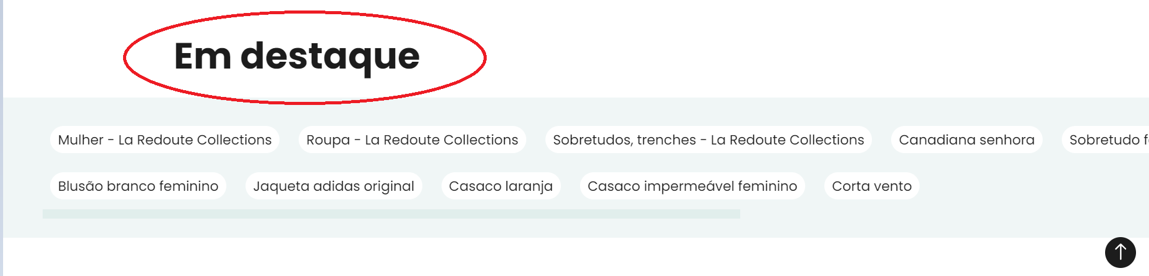

Figura -AH Registo 9

|  |  |
| --- | --- |
|  | **Registo 10** |
| **Tarefa** | Navegar no Blog |
| **Local** | https://www.laredoute.pt/inspiration/#opeco=hp:inspiration:HP-module-inspiracoes-november:AH22 |
| **Heurística** | 8 |
| **Descrição** | As imagens e texto estão fora das caixas |
| **Frequência** |  |
| **Persistência** | Aparece 1 vez |
| **Severidade** | 1 |
| **Solução** | Ajustar o código para que a imagem e texto fiquem dentro da caixa |

Figura -AH Registo 10

|  |  |
| --- | --- |
|  | **Registo 11** |
| **Tarefa** | Navegar no site na parte de “BEBÉ – PUERICULTURA” |
| **Local** | https://www.laredoute.pt/guide/?blog-category=2005 |
| **Heurística** | 4 |
| **Descrição** | O texto esta em cima de outro texto |
| **Frequência** | Apenas 1 vez |
| **Persistência** | Aparece 1 vez |
| **Severidade** | 1 |
| **Solução** | Rever o código e fazer as devidas modificações |

Figura - AH Registo 11

|  |  |
| --- | --- |
|  | **Registo 12** |
| **Tarefa** | Voltar ao topo da página abaixo referida |
| **Local** | https://www.laredoute.pt/b2b.aspx |
| **Heurística** | 4 |
| **Descrição** | A seta de voltar ao topo fica desformatada |
| **Frequência** | Frequente |
| **Persistência** | Aparece 1 vez |
| **Severidade** | 1 |
| **Solução** | Rever o código e fazer as devidas modificações |



Figura -AH Registo 12

|  |  |
| --- | --- |
|  | **Registo 13** |
| **Tarefa** | Navegar no Blog |
| **Local** | https://www.laredoute.pt/content/escolhas-da-equipa-beatriz-neves/ |
| **Heurística** | 4 |
| **Descrição** | O texto esta em português mas a ultima palavra esta em inglês |
| **Frequência** | Frequente |
| **Persistência** | Repetidamente |
| **Severidade** | 3 |
| **Solução** | Meter o texto totalmente em português |



Figura -AH Registo 13

# **Análise de utilizadores e Tarefas e Lista de requisitos funcionais**

**Análise de utilizadores e Tarefas**

**Link do Questionário:**

<https://docs.google.com/forms/d/e/1FAIpQLScizA-AqA_pLq-r4l1IPuihKAl-CbUFUAr5VE57EiPFsEARYg/viewform?usp=pp_url>

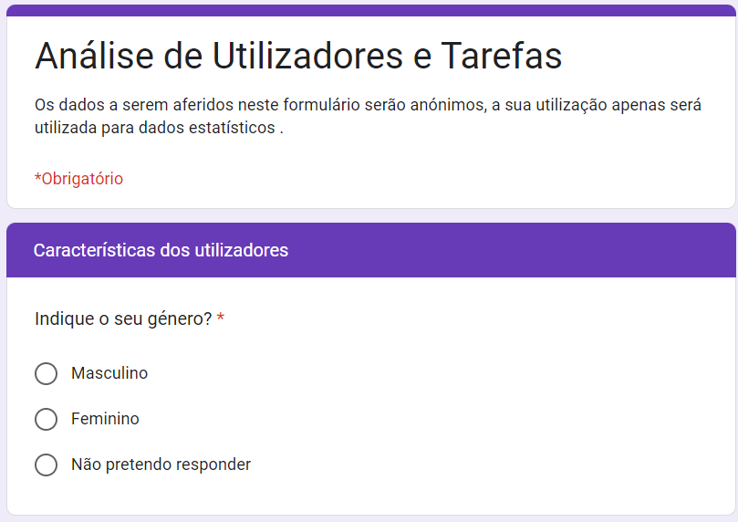

Figura -SUS Formulário 1.1

Figura -SUS Formulário 1.2

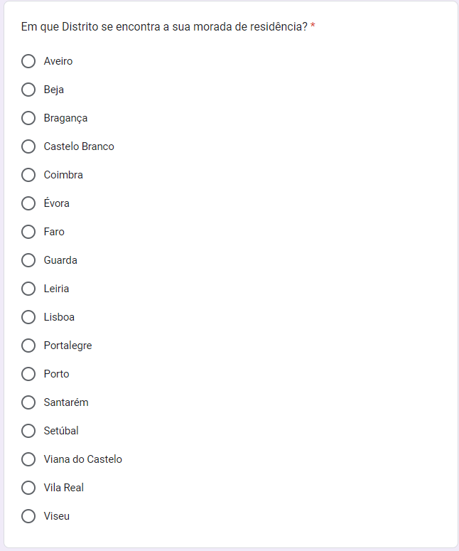

Figura -SUS Formulário 1.3

Figura -SUS Formulário 1.4

Figura -SUS Formulário 1.5

Figura -SUS Formulário 1.6

Figura -SUS Formulário 1.7

**

Figura -SUS Formulário 1.9

Figura -SUS Formulário 1.8

Figura -SUS Formulário 2

**Lista de Requisitos Funcionais**

1. Ser possível o utilizador mudar o material do móvel.
2. Ser possível o utilizador conseguir visualizar o móvel em 3D.
3. O sistema deve permitir o utilizador abrir a porta do móvel.
4. O sistema deve permitir o utilizador abrir a gaveta do móvel.
5. Conseguir obter as medidas do móvel.
6. Mudar a luz ambiente conforme o material.
7. Mudar a quantidade do móvel.
8. Ver o móvel com e sem decorações.

# **Protótipo de Alta-Fidelidade**

No protótipo de Alta-Fidelidade desenvolvido através do editor gráfico de vetor e prototipagem *Figma*, optou-se por simplificar/resumir algumas funcionalidades implementadas na interface 3d, devido ao facto do *Figma* não suportar animações.

Funcionalidades implementadas:

Na listagem de produtos ao clickar no produto desenvolvido em 3d denominado por “Móvel TV, gabin”, passando por uma página de “*loading*”, e de seguida para a página de detalhes desse mesmo produto.

Na página de detalhes do produto é possível:

Mudar o tipo de material

# **Avaliação da usabilidade do sistema**

Nº Pergunta 1

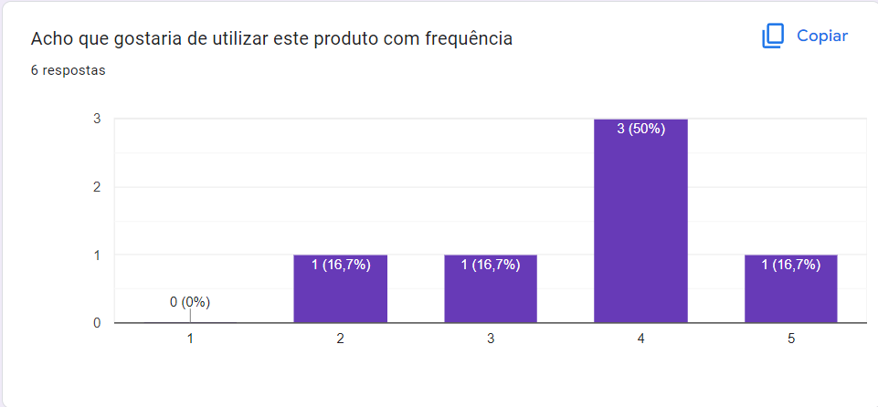

Valores obtidos 2-1 +3-1+4-1+4-1+4-1+5-1 =16/6=2,66

Nº Pergunta 2

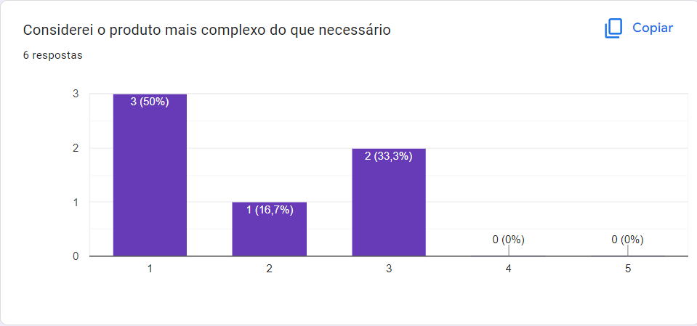

Valores obtidos 5-3+5-3+5-3+5-2+5-3+5-3 = 13/6=2,16

Nº Pergunta 3

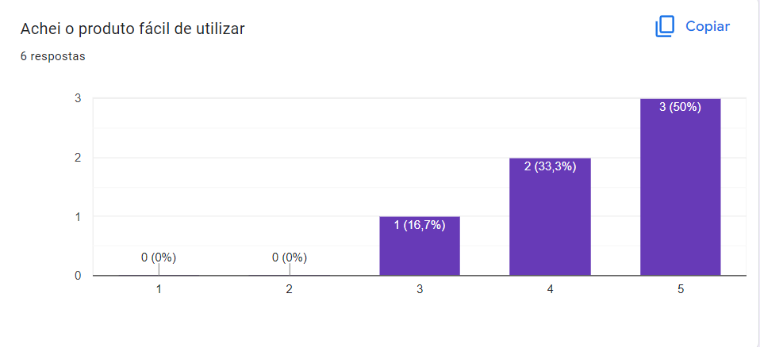

Valores obtidos 3-1+4-1+4-1+5-1+5-1+5-1 = 20/6=3,33

Nº Pergunta 4

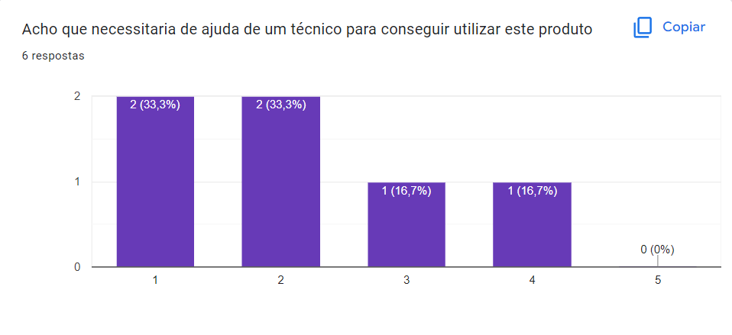

Valores obtidos 5-1+5-1+5-2+5-2+5-3+5-4 = 17/6=2,83

Nº Pergunta 5

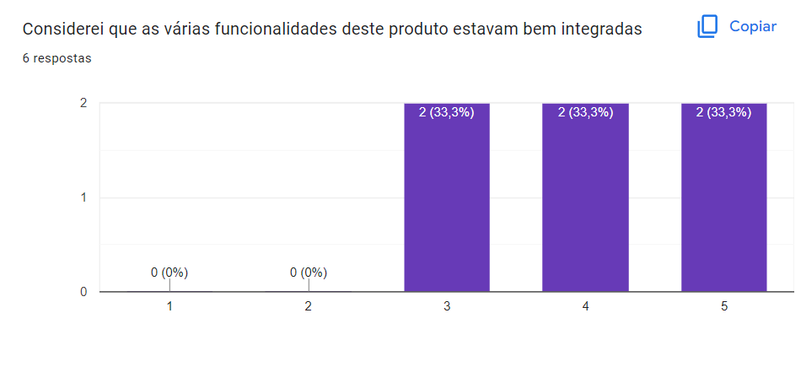

Valores obtidos 3-1+3-1+4-1+4-1+5-1+5-1 = 18/6=3

Nº Pergunta 6

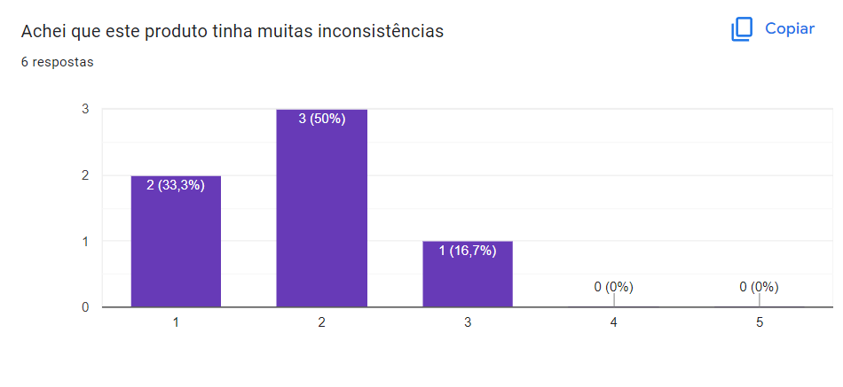

Valores obtidos 5-1+5-1+5-2+5-2+5-2+5-3 = 19/6=3,16

Nº Pergunta 7

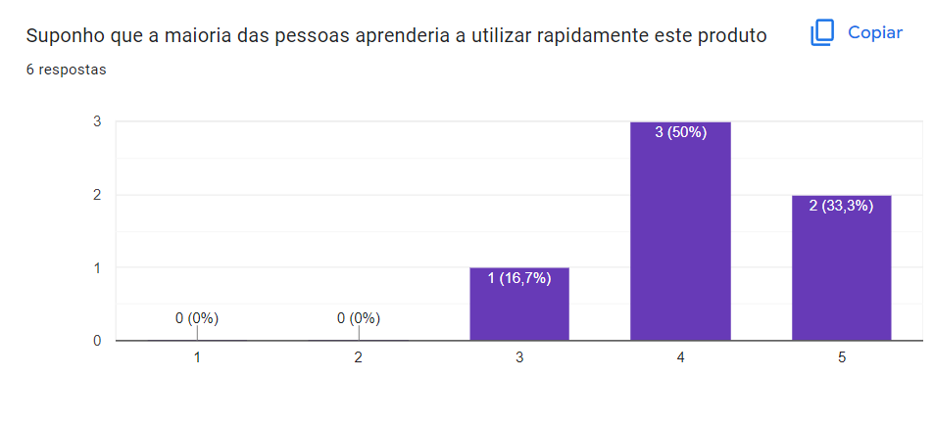

Valores obtidos 3-1+4-1+4-1+4-1+5-1+5-1 = 19/6=3,16

Nº Pergunta 8

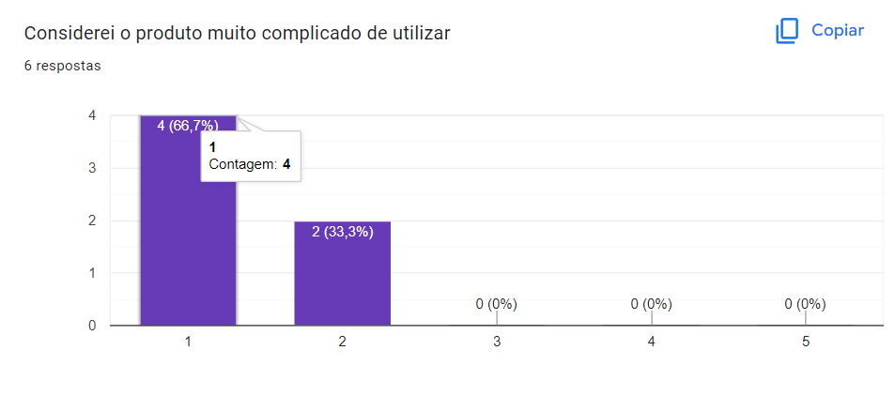

Valores obtidos 5-1+5-1+5-1+5-1+5-2+5-2= 22/6=3,66

Nº Pergunta 9

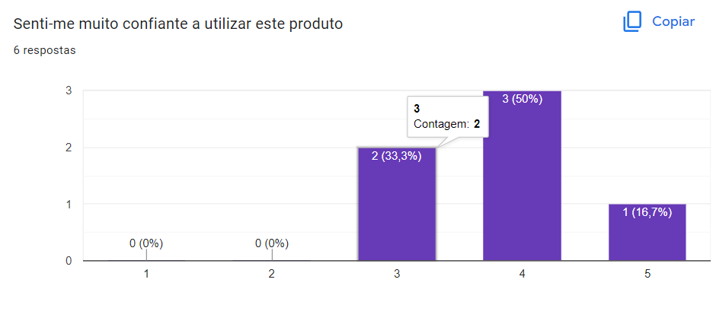

Valores obtidos 3-1+3-1+4-1+4-1+4-1+5-1= 17/6=2,83

Nº Pergunta 10

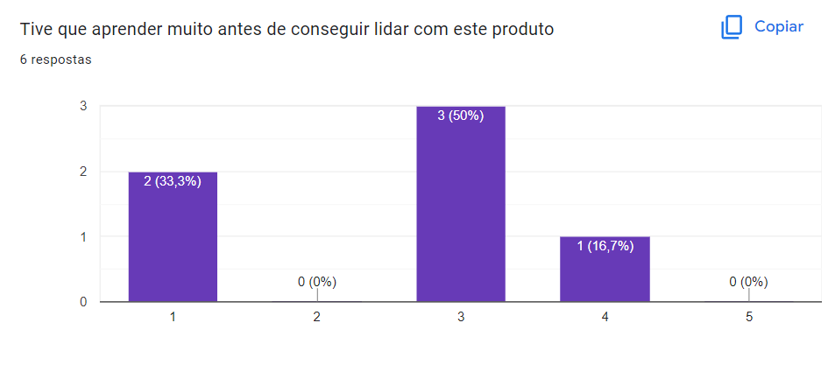

Valores obtidos 5-1+5-1+5-3+5-3+5-3+5-4= 15/6=2,5

**Formula de Calcular o SUS Score**

SUS Score = (valor perguntas pares + valor perguntas ímpares) * 2,5

**(2,16+2,83+3,16+3,66+2,5+2,66+3,33+3+3,16+2,83) *2.5= 73.225**

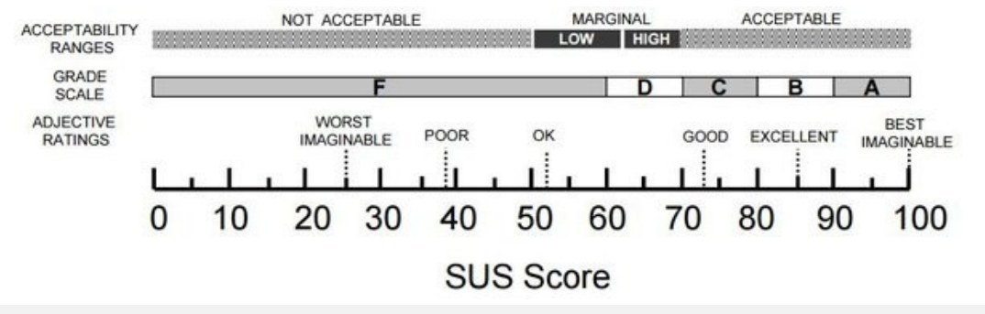

**O SUS Score com o valor de 73 danos uma pontuação entre bom e excelente.**

# Justificação das principais opções tomadas no desenvolvimento da interface

ITEMS REMOVIDOS:

Na página detalhes sobre o produto foi removido a listagem de produtos, não só pela dificuldades em correção alguns erros que tinha como também pela falta de utilidade pois caso o utilizador pretendesse consultar mais detalhadamente as características do produto teria que fazer scrool para conseguir consultar

Links

* Texturas
* <https://polyhaven.com/>
* <https://ambientcg.com/>

Icons